Utilisation des rolls et équipements mobiles manuels d’entreposage
et de distribution

Adoptée par les Comités Techniques Nationaux des Industries de la Métallurgie (CTN A), des Industries des Transports, de l’Eau, du Gaz, de l’Electricité, du Livre et de la Communication (CTN C),des Services, Commerces, Industries de l’Alimentation (CTN D), des Industries du Bois, de l’Ameublement, du Papier-Carton, du Textile, du Vêtement, des Cuirs et des Peaux, des Pierres et Terres à Feu (CTN F),Commerces non alimentaires (CTN G) le xx mois 201X, cette recommandation annule et remplace la recommandation R.307 adoptée les 10 et 17 décembre 1986 et 24 novembre 1987 par les CTN C et D.

SOMMAIRE
1. Préambule 2
2. Champ d’application 2
3. Objet de la recommandation 2
4. Définitions 3
5. Principes de prévention 3
6. Description des situations de travail et des risques associés 4
6.1. Entreposage équipement mobile de manutention chargé 4
6.2. Transbordement des équipements mobiles de manutention 4
6.3. Transport des équipements mobiles de manutention 4
6.4. Préparation de l'équipement mobile de manutention 4
6.5. Chargement/déchargement de l'équipement mobile de manutention 4
6.6. Déplacement de l'équipement mobile de manutention 4
7. Mesures de prévention 4
7.1. Mesures générales de prévention 4
7.1.1. Mesures organisationnelles 4
7.1.1.1. Evaluation des risques 4
7.1.1.2. Evaluation des risques liés à la manutention manuelle 4
7.1.1.3. Organisation des flux 6
7.1.1.4. Sécurisation des voies de circulation 7
7.1.1.5. Organisation du transport de marchandises 9
7.2. Mesures spécifiques de prévention 9
7.2.1. Conception 9
7.2.1.1. Dispositif de blocage à l’arrêt 10
7.2.1.2. Stabilisateurs 10
7.2.1.3. Poignées 10
7.2.1.4. Roues 10
7.2.1.5. Structure mécanique 11
7.2.1.6. Montage / Démontage 11
7.2.2. Chargement / Utilisation 11
7.2.3. Transbordement 12
7.3. Formation 13
7.3.1. Formation et information des opérateurs, port des EPI (équipements de protection individuelle) 13
7.3.1.1. Information et formation 13
7.3.1.2. Equipements de protection individuelle 14
8. Mise en œuvre de la recommandation 14
Bibliographie 16

- Préambule

Le chargement/déchargement des rolls et des équipements mobiles de manutention manuels d’entreposage et de distribution, leur manutention manuelle et leur transbordement dans un véhicule génèrent des risques d’accidents du travail et de maladies professionnelles.

Les salariés peuvent être exposés notamment :
- à des risques de chutes de plain-pied, de chutes de hauteur, de chute d’objet ou de renversement de charge, d’écrasement ou coincement, de collision,
- à des risques liés à la charge physique de travail
  - (fatigue, cardio….)
  - à des contraintes articulaires pour le rachis (tronc penché), et les membres supérieurs (épaules, coude, poignets) pouvant être à l’origine de lombalgies et des troubles musculo squelettiques.

- Champ d’application

En complément des textes réglementaires en vigueur, il est recommandé aux employeurs relevant des Comités techniques nationaux A (Industries de la Métallurgie) – C (Industries des Transports, de l’Eau, du Gaz, de l’Electricité, du Livre et de la Communication) – D (Services, Commerces, Industries de l’Alimentation) – F (Industries du Bois, de l’Ameublement, du Papier-Carton, du Textile, du Vêtement, des Cuirs et des Peaux, des Pierres et Terres à Feu) – G (Commerces non alimentaires), dont tout ou partie du personnel relève du régime général de la sécurité sociale et utilise, même à titre occasionnel des rolls ou des équipements mobiles manuels d’entreposage et de distribution, de mettre en œuvre les mesures de prévention énoncées dans ce document.

- Objet de la recommandation

La recommandation propose des mesures de prévention à caractère technique, organisationnel ou individuel devant être mises en œuvre pour réduire les risques auxquels sont exposés les salariés lors des activités de chargement/déchargement des rolls et des équipements mobiles d’entreposage et de distribution de leur manutention, ou du transbordement dans un véhicule.

Seuls les risques liés à la manipulation des rolls et équipements mobiles sont étudiés dans cette recommandation. Les autres risques dont ceux liés aux produits (dangerosité, vol, etc.) ne sont pas repris dans cette recommandation et doivent faire l’objet d’une évaluation des risques complémentaire.

L’utilisation de rolls conteneurs pour le transport de carcasses ou de viande n’est pas visée par la présente recommandation et fait l’objet d’une recommandation spécifique.

Le mobilier sur roues déplacé occasionnellement n’est pas concerné (par exemple : gondoles promotionnelles…).

- Définitions

- Equipement mobile manuel de manutention = équipement mobile manuel = mobile : plateforme, bac, conteneur, muni(e) de roues destiné(e) au transport, à l’entreposage ou à la distribution de produits divers.
- Roll : chariot grillagé à roues destiné au transport, à l’entreposage ou à la distribution de produits divers
- Entreposage : stockage temporaire
- Distribution : convoyage des équipements mobiles chargés au sein d’un site industriel, logistique, commercial ou tertiaire, ou entre sites.
- Manutention manuelle : la manutention manuelle recouvre toutes les opérations de transport ou de soutien d'une charge dont le levage, la pose, la poussée, la traction, le port ou le déplacement, exigeant l'effort physique de travailleurs. (article R 4541-2 du Code du travail).
- Basculeur : dispositif mécanique permettant de charger ou décharger par inclinaison ou renversement.
- Marchandises : Les objets entreposés et transportés dans les rolls et équipements mobiles seront dénommés par convention « marchandises ».

- Principes de prévention

La loi du 31 décembre 1991 a introduit l’article L 4121-1 dans le Code du travail qui énonce : "l’employeur prend des mesures nécessaires pour assurer la sécurité et protéger la santé physique et mentale des travailleurs".

Cette loi oblige le chef d'entreprise à mettre en place une démarche globale de prévention des accidents du travail et maladies professionnelles basée sur l'application de neuf principes généraux de prévention énoncés dans l'article L 4121-2 du Code du travail :
- éviter les risques
- évaluer les risques qui ne peuvent être évités
- combattre les risques à la source
- adapter le travail à l’homme par la conception des postes, le choix des équipements et des méthodes de travail
- tenir compte de l’évolution de la technique
- remplacer ce qui est dangereux par ce qui n’est pas dangereux ou par ce qui est moins dangereux
- planifier la prévention
- prendre des mesures de protection collective en leur donnant la priorité sur les mesures de protection individuelle
- donner des instructions appropriées aux travailleurs.

Enfin, l’article du Code du travail L. 4122-1 dispose « qu’il incombe à chaque travailleur de prendre soin […] de sa santé et de sa sécurité ainsi que celles des autres personnes concernées par ses actes ou ses omissions au travail. […] » et selon l’article R4541-3 « L'employeur prend les mesures d'organisation appropriées ou utilise les moyens appropriés, et notamment les équipements mécaniques, afin d'éviter le recours à la manutention manuelle de charges par les travailleurs ».

- Description des situations de travail et des risques associés

Les points suivants sont décrits dans le tableau en annexe 1

  - Entreposage équipement mobile de manutention chargé

  - Transbordement des équipements mobiles de manutention

  - Transport des équipements mobiles de manutention

  - Préparation de l'équipement mobile de manutention

  - Chargement/déchargement de l'équipement mobile de manutention

  - Déplacement de l'équipement mobile de manutention

- Mesures de prévention

  - Mesures générales de prévention

Les mesures décrites dans la recommandation peuvent servir de référentiel pour la construction d’un plan d’actions de prévention en fonction de l’évaluation, de la hiérarchisation des risques et des actions à mener.
Cette liste n’est pas exhaustive, des mesures de prévention d’efficacité équivalente peuvent être mises en œuvre.
Il est précisé que la priorité est de garantir la stabilité du roll ou de l’équipement mobile de manutention.

    - Mesures organisationnelles

      - Evaluation des risques

Le préalable à la mise en œuvre de mesures de prévention est l’évaluation des risques que l’employeur doit effectuer conformément aux textes applicables. S’ils existent, l’employeur devra s’assurer le concours des instances représentatives du personnel (IRP).

      - Evaluation des risques liés à la manutention manuelle

- Intégrer la prévention des TMS le plus en amont possible : politique d’achat (produits, mobilier), colisage, conception et choix du roll ou de l’équipement mobile de manutention …

- Intégrer les caractéristiques des produits (poids unitaire, dimensions) dans l’organisation du chargement du roll ou de l’équipement mobile de manutention.

- Étudier les possibilités alternatives tendant à réduire les efforts physiques liés au déplacement de produits, par exemple :

  - en optimisant le recours à l’assistance mécanisée du déplacement,
  - en divisant la charge unitaire transportée
  - en modifiant le support de manutention (palettes, chariots, convoyeurs…).
  - en impliquant une personne supplémentaire pour aider au déplacement

- Intégrer les référentiels ergonomiques pour le tirer/pousser ou prise / dépose des marchandises dans le roll ou sur l’équipement mobile de manutention, en particulier :

  - Limiter la prise et la dépose des produits à 1,80 m de hauteur depuis le sol

  - La distance de préhension d’une marchandise par rapport au bord du roll ou de l’équipement mobile de manutention doit être de 0,60 m maximum (à l’horizontale et en profondeur)

La prise et la dépose de marchandises dans le roll ou l’équipement mobile de manutention en dessous de 0,40 m de hauteur doit faire l’objet d’une analyse spécifique pour réduire les risques de manutention et garantir la stabilité.

Visualisation des zones et des limites de manutention des marchandises

SCHEMA 1
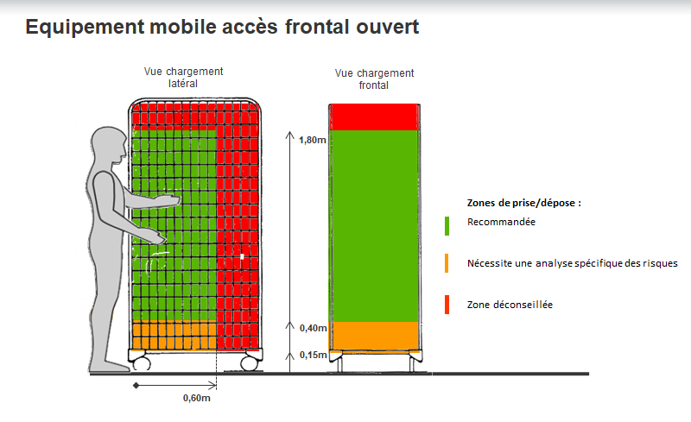
A noter :
- L’accès au roll ou à l’équipement mobile de manutention sur le schéma est possible des 2 côtés opposés
- L’accès est libre sur toute la hauteur

SCHEMA 2
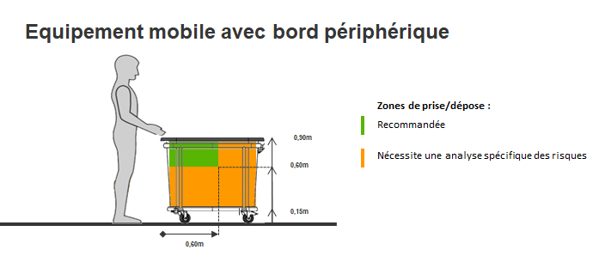

A noter :

- De façon générale, les prises et déposes de marchandises doivent se faire dans une zone de 0,75 m à 1,10 m de hauteur sans mouvement visible du tronc.
Les mobiles en forme de coffre présentent un obstacle qui empêche l’accès frontal par flexion des genoux et rend obligatoire l’inclinaison du tronc pour les prises / déposes.
Pour cette raison, il est recommandé d’étudier l’association à ces formes de coffres des dispositifs tels que fond à hauteur ajustable ou ouvrants frontaux ou aide mécanisée à la manutention (préhenseurs, basculeurs,…).

- La hauteur du mobile (de type coffre mobile) ne peut dépasser 0,90 m.
Pour ces mobiles, en dehors d’une très faible fréquence, il est déconseillé de faire la prise/ dépose à moins de 0,60 m depuis le sol. En-deçà, l’inclinaison du tronc est excessive.

      - Organisation des flux

- Analyser les circuits de manutention des marchandises.

- Privilégier les circuits courts avec des trajectoires les plus directes possibles (limitation des courbes et des changements de directions).

- Intégrer lorsque l’évaluation des risques en montre la nécessité, la prévention dans l’organisation des déplacements des piétons afin de les séparer du flux de celui des équipements et engins de manutention. A cet effet et en fonction des risques identifiés :
  - réaliser un plan de circulation renseignant les différents circuits des marchandises et des piétons à l’intérieur et l’extérieur de l’entreprise
  - planifier ces circulations
  - identifier et matérialiser les zones d’entreposage provisoire ou permanentes des marchandises
  - aménager une zone de montage, d’entretien et de nettoyage des rolls ou de l’équipement mobile de manutention
  - aménager des aires de stockage des équipements de manutention et si nécessaire une aire de chargement des équipements électriques

      - Voies de circulation

Garantir la circulation du roll et de l’équipement mobile de manutention en sécurité par la mise en place et l’entretien régulier des surfaces de roulage respectant les principes suivants :

- vérifier l’adéquation de la nature du revêtement ou de la surface du sol aux roues du roll ou de l’équipement mobile de manutention,

- maintenir en excellent état les surfaces sur lesquelles circulent le roll ou l’équipement mobile de manutention : éviter la présence de trous, de zone humide, de glace, de déchets…

- éviter la présence d’obstacles permanents (marches, seuils ...) ; à défaut, mettre en place une rampe de seuil,

- éviter les rampes et dénivellations de plus de 5% pour le roll ou l’équipement mobile de manutention déplacé manuellement,

- lors des déplacements manuels du roll, il est recommandé de pousser le roll et de ne pas le tirer pour éviter les risques de basculement sur le manutentionnaire,

- éviter les rampes et dénivellations de plus de 8% lorsque les rolls sont tractés ou poussés à l’aide d’un équipement à conducteur accompagnant et de 10% lors de l’utilisation d’équipement de manutention à conducteur porté

- garantir pour ces manutentions un niveau d’éclairement à l’extérieur du bâtiment d’au moins 100 lux (hors voie publique) et à l’intérieur du bâtiment d’au moins 150 lux. Pour les manutentions sur la voie publique lorsque l’éclairage est insuffisant, des moyens d’éclairage complémentaires fixes ou mobiles seront mis en œuvre.

Dans les commerces, l’utilisation des rolls n’est pas recommandée lorsque la largeur de l’allée ne permet pas d’avoir 20 cm disponibles de chaque côté du roll, dans ce cas, il est recommandé de revoir les dimensions du roll ou de prévoir un autre mode de déplacement des marchandises.

Dans les autres activités, garantir des largeurs de circulation suffisantes pour éviter les heurts avec l’environnement et faciliter le déplacement du roll ou de l’équipement mobile de manutention. Les largeurs suivantes sont à respecter :

- à double sens de 1,40 m + la largeur de 2 mobiles ou des équipements de manutention associés

- à simple sens de 1 m + la largeur du mobile ou de l’équipement de manutention associé

Ces largeurs sont impérativement à respecter en cas de pente ou lors de déplacement de trains de rolls ou de mobiles.

SCHEMA 3

Dimensions des voies de circulation hors commerces

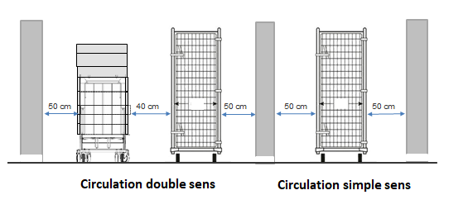
SCHEMA 4

Dimensions des voies de circulation à l’intérieur d’un commerce

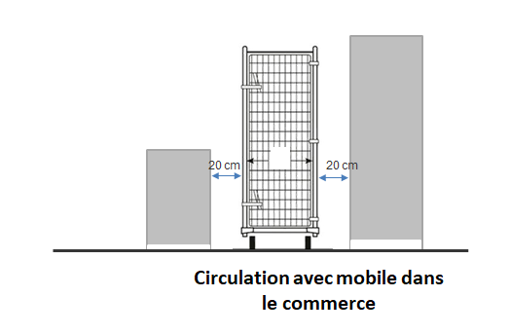

      - Organisation du transfert de marchandises dans ou depuis un véhicule

- Organisation de la réception / expédition des marchandises

- Informer les personnes chargées de l’accueil ou de la livraison des règles de sécurité générales et spécifiques définies dans le protocole de sécurité, chargement /déchargement (décret n°92-158 du 20 février 1992)

- Sécuriser les opérations de chargement et de déchargement depuis des quais ou des aires de livraison dédiées conformément aux autres recommandations adoptées par le CTN dont relève l’entreprise

- En cas de livraison sur la voie publique privilégier le chemin le plus sûr pour accéder à l’établissement en utilisant les aménagements (passage piéton, bateau….) et porter les tenues à haute visibilité (réfléchissante…,) conformément aux autres recommandations adoptées par le CTN dont relève l’entreprise

- Vérifier l’adéquation des installations de réception des marchandises et des équipements de manutention aux supports mobiles de livraison de marchandises

- Chargement du roll ou de l’équipement mobile de manutention

- Charger le roll ou l’équipement mobile de manutention par ordre de densités décroissantes, les produits les plus lourds étant chargés en partie inférieure afin d’éviter tout risque de renversement du roll ou de l’équipement mobile de manutention

- Limiter le chargement en fonction des moyens de manutention dont disposent les utilisateurs de l’équipement mobile tels que définis dans le DUER de l’entreprise ou dans le protocole de sécurité établi avec le client.

- Garantir la stabilité des charges à l’intérieur du roll ou l’équipement mobile de manutention

- Fermer le roll ou l’équipement mobile par porte, sangle, velcro, coiffe ou par défaut par filmage mécanique

  - Mesures spécifiques de prévention

    - Conception

Les risques professionnels encourus par les utilisateurs de rolls ou d’équipements mobiles de manutention doivent être identifiés dès leur conception par les fabricants. Dans son choix, l’acquéreur du futur roll ou équipement mobile de manutention s’assurera du respect des spécifications ci-après. Pour des éléments conçus sur mesure, il est par ailleurs conseillé de solliciter un organisme qualifié afin de s’assurer que l’équipement est bien adapté à ses futures conditions d’utilisation en sécurité.

      - Dispositif de blocage à l’arrêt

Afin d’éviter tout mouvement inopiné de l’équipement à l’arrêt, celui-ci devra être équipé de dispositifs de blocage de roues ou d’accessoires de fixation facilement accessibles

      - Stabilisateurs

Dans le but d’éviter toute chute d’objet, l’équipement sera équipé de stabilisateurs de charge intégrés ou rapportés (sangles de faible élasticité, barres de maintien, grilles intermédiaires, …).

Des points d’ancrage des dispositifs stabilisateurs seront par ailleurs intégrés à l’équipement.

      - Poignées

Le roll ou l’équipement mobile de manutention sera équipé de poignées adaptées respectant les critères ergonomiques de conception :
Diamètre = entre 3 et 4 cm
Hauteur = entre 90 et 115cm
Dégagement de 6 cm autour de la poignée

Intégrer si nécessaire un dispositif de protection des mains autour de la poignée
*NB : lorsque des normes de type NF ou EN existent pour les poignées de certains équipements, celles-ci seront utilisées

A défaut de poignées intégrées au roll ou à l’équipement mobile de manutention, des dispositifs de poignées rapportées en nombre suffisant et répondant aux critères ci-dessus seront mis à disposition des salariés au poste de travail.

Ces poignées, qu’elles soient intégrées ou rapportées, permettront de limiter les risques de heurts/collisions des mains avec des obstacles fixes.

      - Roues

Il est nécessaire de porter une attention particulière à la capacité de roulement du roll de l’équipement mobile de manutention. En effet, la résistance au roulement dépend des caractéristiques des roues (diamètre, dureté et élasticité du matériau de bandage, type de moyeu, …) et de celles du sol (état, dureté, élasticité), mais aussi de la répartition de la charge sur les roues.

Ainsi, il est conseillé de :
- choisir des roues de grand diamètre (au moins 125 mm) pour limiter les efforts de tirer/pousser. Ces roues peuvent par ailleurs faciliter le passage des seuils lorsqu’il n’est pas possible de les supprimer

- équiper 2 des roues de dispositifs de blocage directionnel

- privilégier un type de moyeu permettant de réduire durablement la résistance au roulement.

- veiller à ce que la nature de la bande de roulement soit adaptée au sol sur lequel l’équipement sera utilisé. Une roue à bandage dur conviendra sur un sol souple et/ou lisse (sol plastique, caoutchouc, …), mais ne conviendra pas sur un sol dur (carrelage, dallage, bitume, …) ou sur un sol présentant des irrégularités (trottoir, seuil, …). Il est alors conseillé d’utiliser un chariot équipé de roues à bandage souple ou pneumatique.
Le choix de la bande de roulement se fera en fonction de la surface de circulation la plus fréquente.

- s’assurer que les roues sont résistantes aux diverses agressions (corrosions, température, produits chimiques) présentes dans la situation de travail afin de s’assurer de leur bon fonctionnement et de leur garantir une durée de vie suffisante.

- veiller à ce que des protecteurs (absorbeurs de chocs, bandes de caoutchouc,….) soient intégrés en partie inférieure de l’équipement.

      - Structure mécanique

Le roll ou l’équipement mobile de manutention doit pouvoir bénéficier de l’ajout d’un dispositif motorisé de type tireur/pousseur.
Il doit être conçu pour résister à la charge à laquelle il sera soumis, aux chocs éventuels auxquels il peut être soumis afin d’éviter les déformations. La charge maximale d’utilisation devra faire l’objet d’un marquage permanent par le fabricant sur le roll ou l’équipement mobile de manutention. Les matériaux utilisés devront être adaptés aux caractéristiques de l’environnement dans lequel ils seront utilisés (température, humidité, produits corrosifs, …) et être facilement nettoyables. Pour que le roll ou l’équipement mobile de manutention soit stable à vide et en charge, les matériaux choisis devront répondre aux caractéristiques ci-dessus tout en permettant la recherche d’un poids à vide le plus faible possible.
Une plaque de marquage indiquant notamment le poids à vide et la charge maximale utile ( CMU) sera fixée sur le roll ou de l’équipement mobile.
Les différents éléments composant le roll ou l’équipement mobile, dont le porte étiquette, devront être dépourvus d’éléments saillants ou tranchants (angles, bordures, arêtes,..)

      - Montage / Démontage

Les éléments doivent pouvoir être montés / démontés de façon aisée et rapide afin de limiter les risques de coincements et d’écrasements des membres et de chutes des éléments constituant le roll ou l’équipement mobile de manutention.

Le poids de chaque élément démontable (hors socle) devra être limité à 15 kg.

    - Chargement / Utilisation

- Equilibrer le chargement et respecter les limites de chargement du roll ou de l’équipement mobile de manutention
- Organiser la limitation du chargement des rolls et des équipements mobiles de manutention en fonction de la CMU (charge maximale utile)
- Utiliser uniquement du matériel entretenu et en bon état
- Respecter dans les rolls et les équipements mobiles de manutention, les zones recommandées de prise et de dépose (Cf schémas 1 et 2). En cas de besoin pour les zones à analyse spécifique des risques, utiliser :
  - des rolls ou mobiles munis d’étagères ou de fonds constants ou dotés de glissières
  - des rolls ou équipements mobiles dotés d’ouvrants
  - des basculeurs ou des aides mécanisées à la manutention au poste de travail

Afin de limiter les efforts liés à la manipulation du roll ou de l’équipement mobile de manutention, il est impératif de limiter la charge transportée dans le roll ou l’équipement mobile de manutention.

A partir de 160 kg et jusqu’à 250 kg, il est nécessaire de mettre en œuvre des mesures de prévention pour l’ensemble des facteurs suivants :
- Choix de l’équipement (poids de l’équipement à vide, choix des roues, …)

- Position et forme des poignées

- Distance de déplacement

- Conditions d’environnement de la tâche (sol, dénivelés, encombrement, obstacles, amorçage répété du mouvement, …)

- Conditions d’organisation de la tâche (fréquence, cadence, contrainte temporelle, possibilité ou non de temps de récupération, multiplicité de tâches, …)

- Autres conditions d’exécution de la tâche (charge instable, visibilité limitée du fait de la charge, postures contraignantes, torsion/rotation du corps, circuit sinueux, …)

À défaut, ou au-delà d’une charge de 250 kg, l’utilisation d’une aide motorisée (tireur- pousseur, roue motorisée …) à la manipulation du roll de l’équipement mobile de manutention est impérative.

    - Transbordement

Le chargement/déchargement du roll ou de l’équipement mobile dans ou depuis un véhicule est une tache particulièrement dangereuse.

Lorsque l’opération se fait en liaison avec le sol, il est nécessaire de :

- Sécuriser l’environnement de la zone chargement/déchargement
- Positionner le véhicule de façon à ce que le hayon soit en position horizontale lors du chargement/déchargement
- S’assurer que le véhicule est maintenu immobilisé
- Vérifier que le véhicule est équipé d’un hayon présentant une surface antidérapante, de dimension suffisante pour accueillir la charge et le manutentionnaire, et équipé d’une butée/volet escamotable ou d’un garde-corps.
- Vérifier que le hayon présente une liaison continue avec le sol
- Utiliser un dispositif de franchissement de seuil lorsque le sol est irrégulier
- D’ouvrir prudemment les portes, afin de vérifier avant ouverture complète que la charge contenue dans le véhicule est bien arrimée.
Sécuriser l’ouverture de la porte lors du déchargement, en utilisant des dispositifs de blocage intermédiaire
- Mettre la butée en position de blocage et actionner les freins du roll ou de l’équipement mobile lors des montées/descentes du hayon.
- Par défaut ou en présence de pente, utiliser un moyen de manutention (tireur/pousseur) équipé de frein

Lorsque l’opération se fait en liaison avec un quai, le hayon ne doit jamais être utilisé comme dispositif de liaison avec le quai
Il est nécessaire de :
- S’assurer que le véhicule est maintenu immobilisé
- Utiliser un dispositif de liaison quai-véhicule dont la charge maximale utile est en adéquation avec le poids du mobile + équipement d’aide à la manutention +poids de l’opérateur
- S’assurer de la stabilité de l’arrimage quai/dispositif de liaison/véhicule
- Si la pente est supérieure à 4%, motoriser le roll ou l’équipement mobile, ou utiliser un moyen de manutention motorisé

  - Formation

    - Formation et information des opérateurs, port des EPI (équipements de protection individuelle)

      - Information et formation

Compte tenu de la diversité des situations de travail pouvant être rencontrées par les opérateurs, l’information et la formation doivent leur permettre de mettre en œuvre les consignes de travail en sécurité de façon adaptée aux charges transportées et aux équipements mis à leur disposition.

Pour ce faire, il est nécessaire de :
- Informer les opérateurs des risques particuliers présentés par la manipulation des rolls ou des équipements mobiles de manutention et les former à leur utilisation en sécurité, notamment :

  - Former les opérateurs à l’utilisation en sécurité des rolls ou des équipements mobiles de manutention, à leur chargement/déchargement, à la stabilisation de la charge et aux transbordements.

  - Lorsque la stabilisation de la charge nécessite des opérations de filmage/houssage, arrimage…, former les opérateurs à la réalisation de ces opérations et à l’utilisation des équipements dédiés en sécurité

  - Lorsque des moyens d’aide à la manutention sont mis à disposition, former les opérateurs à leur utilisation en sécurité

- Afficher les consignes sur les rolls ou équipements mobiles de manutention ou dans leur environnement, et faire respecter l’application de ces consignes. Ces affichages ou marquages, permettent de rappeler les principales règles à respecter lors de l’utilisation des rolls ou équipements mobiles de manutention, et à repérer de façon simple et permanente les limites de chargement des rolls ou équipements mobiles de manutention

- Former le personnel à la prévention des risques liés à la manutention de charges, et en particulier à la prévention des risques pour le dos et les membres supérieurs.

Une évaluationdes connaissances validera l’appropriation par l’opérateur des consignes de sécurité et le cas échéant fera l’objet d’une mise à niveau

- Informer les opérateurs des parcours réservés à la manipulation des rolls ou équipements mobiles de manutention et des zones de stockage définis dans le plan de circulation ou dans le protocole de sécurité

      - Equipements de protection individuelle (EPI)

La mise à disposition par l’employeur d’équipements de protection individuelle en bon état (chaussures montantes de sécurité présentant de bonnes caractéristiques d’adhérence, gants, casque si nécessaire, …) complète les mesures décrites dans les chapitres précédents.,
Le port d’une tenue de travail adaptée (veste de froid pour les locaux réfrigérés ou en extérieur, imperméable, pantalon résistant,…) permet d’effectuer les taches dans de bonnes conditions.

L’r utilisation des EPI et de la tenue de travail mis à disposition par l’employeur doit être respectée par les salariés.

- Mise en œuvre de la recommandation

Cette recommandation entre en vigueur au 1er janvier 2023.

ANNEXE

Annexe 1 – Tableau des situations de travail et risques

Bibliographie

Textes réglementaires

- Article R4541-1 à R4541-10 du Code du travail : Manutention des charges.

Normes

- NF X35-109 : Ergonomie - Manutention manuelle de charge pour soulever, déplacer et pousser/tirer - Méthodologie d'analyse et valeurs seuils
- ag7120 Chariots de manutention manuels – Techniques de l’ingénieur

Documentation

- ED 6161 : Méthode d'analyse de la charge physique de travail / Guide pratique – INRS
- ED 6094 : Vous avez dit TMS ? / Guide pratique – INRS
- ED 6387 : Les TMS, tous concernés / Dépliant de sensibilisation – INRS
- La circulation en entreprise Santé et sécurité : démarche, méthodes et connaissances techniques, ED 975, INRS, 2010
- ND 2365 : Les efforts de tirer-pousser. Points de repère. INRS.
- TJ 18 : Manutention manuelle / Aide-mémoire juridique. INRS

Dossiers web

- Dossier TMS / INRS :
http://www.inrs.fr/risques/tms-troubles-musculosquelettiques/ce-qu-ilfaut-retenir.html
- Dossier Risques liés à l’activité physique / INRS :
https://www.inrs.fr/risques/activite-physique/ce-qu-il-faut-retenir.html

